INFORME SOBRE EL LIBRO DEL MAR - BOLIVIA
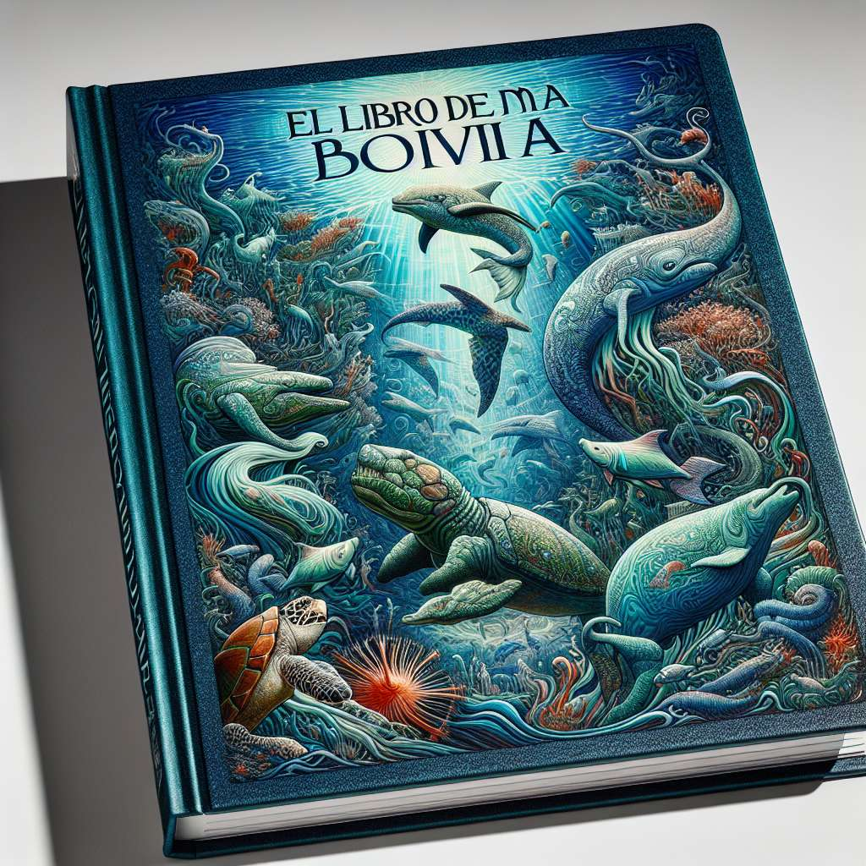
Informe sobre el libro del mar - Bolivia
Introducción
El Libro del Mar es una publicación editada por el Estado Plurinacional de Bolivia que recopila información histórica, jurídica y geográfica sobre el conflicto marítimo que el país ha mantenido con Chile desde hace más de un siglo. Este informe tiene como objetivo analizar en detalle el contenido y las implicaciones del libro, proporcionando una visión completa y precisa de la disputa fronteriza y sus implicaciones.
Desarrollo
El Libro del Mar se divide en varias secciones que abarcan diferentes aspectos del conflicto. Comienza con una introducción que proporciona un contexto histórico del origen de la disputa y una reseña de los antecedentes diplomáticos entre Bolivia y Chile. También se detallan los fundamentos jurídicos que respaldan las reclamaciones de Bolivia sobre una salida soberana al océano Pacífico.
En la segunda sección del libro se presenta una revisión exhaustiva de los tratados y acuerdos internacionales que han influido en el conflicto, destacando el Tratado de Paz y Amistad de 1904, que estableció los límites entre ambos países y privó a Bolivia de su acceso soberano al mar. Se analizan los argumentos legales que han respaldado la demanda boliviana de una salida al mar, haciendo especial énfasis en el principio de libre determinación de los pueblos.
La tercera parte del libro se centra en la dimensión geográfica de la disputa, presentando mapas, imágenes satelitales y datos sobre el territorio marítimo reclamado por Bolivia. Se brinda información detallada sobre las características físicas y recursos naturales que se encuentran en esta región, destacando su importancia estratégica y económica.
La cuarta sección del Libro del Mar trata sobre la política exterior de Bolivia en relación con el conflicto marítimo. Se analizan las iniciativas diplomáticas y los esfuerzos realizados por el gobierno boliviano para buscar una solución negociada con Chile, así como el respaldo internacional obtenido por parte de diversos países y organizaciones internacionales.
En la última sección del libro se presentan una serie de testimonios de personalidades políticas, académicas y culturales, tanto bolivianas como extranjeras, que expresan su apoyo a la demanda de Bolivia de una salida al mar. Estos testimonios proporcionan diferentes perspectivas sobre el conflicto y refuerzan la posición de Bolivia en su reclamo marítimo.
Conclusiones
El Libro del Mar es una herramienta fundamental para comprender en profundidad la disputa marítima entre Bolivia y Chile. Proporciona una amplia gama de información histórica, jurídica, geográfica y testimonial que respalda la demanda de Bolivia de una salida soberana al océano Pacífico. Además, destaca el respaldo internacional que ha recibido Bolivia en su lucha por recuperar su acceso al mar.
Este informe concluye que el Libro del Mar es una obra completa y detallada que demuestra la legitimidad de las demandas bolivianas. Asimismo, resalta la importancia de seguir buscando una solución pacífica y justa al conflicto marítimo, basada en el diálogo y el respeto mutuo entre ambos países.
Bibliografía
Estado Plurinacional de Bolivia. (2014). Libro del Mar. Bolivia: Imprenta del Estado.

